Министерство образования Российской Федерации

Пензенский государственный университет

Кафедра «Вычислительная техника»

**Выполнил:**

Студентка группы 19ВВ2:

Дерябина А.

**Приняли:**

Митрохин М.А.

Юрова О.В.

**ОТЧЕТ**

по лабораторной работе №1

по курсу «Логика и основы алгоритмизации в инженерных задачах»

на тему «Простые структуры данных»»

Пенза 2020

### Название:

### Простые структуры данных

### Задание:

1. написать программу, вычисляющую разницу между максимальным и минимальным элементами массива.
2. написать программу, реализующую инициализацию массива случайными числами.
3. написать программу, реализующую создание массива произвольного размера, вводимого с клавиатуры.
4. написать программу, вычисляющую сумму значений в каждом столбце (или строке) двумерного массива.
5. написать программу, осуществляющую поиск среди структур student структуру с заданными параметрами (фамилией, именем и т.д.).

### Цель работы:

Разработать программы по данным заданиям.

**Общие сведения:**

**Массив** – это конечная совокупность данных одного типа.  
Массивы могут состоять из целых чисел, чисел с плавающей запятой, символов и других типов данных. Существуют даже массивы массивов, – многомерные массивы. Любой массив в программе должен быть описан: вначале указывается тип массива, затем его имя, после имени массива добавляют квадратные скобки ([ ]) внутри которых обычно стоит число, показывающее количество элементов массива.

**Динамический массив**

Для использования функций динамического распределения памяти необходимо подключение библиотеки <malloc.h> или <stdlib.h> (в зависимости от компилятора и используемого стандарта языка).

Функции динамического выделения памяти

void* malloc(*РазмерМассиваВБайтах*);  
void* calloc(*ЧислоЭлементов*, *РазмерЭлементаВБайтах*);

Элементами массива могут быть как данные простых типов, так и составных типов (например, структуры), поэтому для точного определения размера элемента массива в общем случае используется функция

int sizeof(*ТипЭлемента*);

Память, динамически выделенная с использованием функций calloc(), malloc(), должна быть освобождена после окончания использования функцией

free(*указатель*);

**Структура** - это совокупность переменных одного или нескольких типов, сгруппированных в один элемент.

Объявление структуры осуществляется с помощью ключевого слова struct, за которым идет ее тип и далее список элементов, заключенных в фигурные скобки:

struct тип {   
тип элемента_1 имя элемента_1;

                    .........

тип элемента_n имя элемента_n;

 };

### Описание метода решения задачи:

**Задача 1-4:**

1. Выводится массив, заполненный случайными числами.

2. В массиве находится максимальное и минимальное число.

3. Из максимального числа, вычитается минимальное.

4. Выводится разница данных чисел.

5. Вводится количество столбцов и строк.

6. Массив заполняется.

7. Вычисляется сумма строки(столбца).

**Задача 5:**

1. Вводится Фамилия 3-х студентов.

2. Вводится Имя 3-х студентов.

3. Вводится название факультета 3-х студентов.

4. Вводится номер зачетной книжки 3-х студентов.

5. Осуществляется поиск по выбранному пункту.

6. Вводится ключевое слово.

7. Осуществляется поиск и на экран выводится результат.

### Листинг

**Задание 1-4:**

#include "stdafx.h"

#include "stdlib.h"

#include "time.h"

#include "locale.h"

#include "stdio.h"

int main()

{

setlocale(LC_CTYPE, "rus");

srand(time(NULL));

int n = 5, m = 5;

int** arr;

arr = (int**)malloc(n * sizeof(int*));

for (int i = 0; i < n; i++)

{

arr[i] = (int*)malloc(m * sizeof(int));

for (int j = 0; j < m; j++)

{

arr[i][j] = rand() % 100;

}

}

for (;;)

{

printf("Ваш массив: \n\n");

for (int i = 0; i < n; i++)

{

for (int j = 0; j < m; j++)

{

printf("%3d", arr[i][j]);

}

printf("\n\n");

}

printf(" 1. Вычислить разницу между максимальным и минимальным элементами массива. \n 2. Инициализавать массив случайными числами. \n 3. Создание массива произвольного размера, вводимого с клавиатуры. \n 4. Вычислить сумму значений в каждом столбце (или строке) двумерного массива.");

int count;

printf("\n\nВыберите пункт меню: ");

scanf("%d", &count);

switch (count)

{

case 1:

{

int min = arr[0][0], max = arr[0][0];

for (int i = 0; i < n; i++)

{

for (int j = 0; j < m; j++)

{

if (arr[i][j] > max)

max = arr[i][j];

if (arr[i][j] < min)

min = arr[i][j];

}

}

printf("Разница между максимальным и минимальным элементами массива %d\n\n", (max - min));

break;

}

case 2:

{

for (int i = 0; i < n; i++)

{

for (int j = 0; j < m; j++)

{

arr[i][j] = rand() % 100;

}

}

break;

}

case 3:

{

printf("Введите количество строк:");

scanf("%d", &n);

printf("Введите количество столбцов:");

scanf("%d", &m);

free(arr);

arr = (int**)malloc(n * sizeof(int*));

for (int i = 0; i < n; i++)

{

arr[i] = (int*)malloc(m * sizeof(int));

for (int j = 0; j < m; j++)

{

arr[i][j] = rand() % 100;

}

}

break;

}

case 4:

{

printf(" 1. Вычислить сумму значений в каждой строке. \n 2. Вычислить сумму значений в каждом столбце. \n\n");

int num;

printf("Выберите пункт меню: ");

scanf("%d", &num);

switch (num)

{

case 1:

{

int sum;

for (int i = 0; i < n; i++)

{

sum = 0;

for (int j = 0; j < m; j++)

{

sum += arr[i][j];

}

printf("Сумма элементов строки №%d - %d\n", i+1, sum);

}

break;

}

case 2:

{

int sum;

for (int i = 0; i < m; i++)

{

sum = 0;

for (int j = 0; j < n; j++)

{

sum += arr[j][i];

}

printf("Сумма элементов столбца №%d - %d\n", i+1, sum);

}

break;

}

default:

break;

}

}

default:

break;

}

system("pause");

system("cls");

}

}

**Задание 5:**

#include "stdafx.h"

#include "windows.h"

#include "stdio.h"

#include "string.h"

int main(void)

{

setvbuf(stdin, NULL, _IONBF, 0);

setvbuf(stdout, NULL, _IONBF, 0);

SetConsoleCP(1251);

SetConsoleOutputCP(1251);

int i;

struct student

{

char famil[20];

char name[20], facult[20];

int Nomzach;

} stud[3];

for (i = 0; i < 3; i++)

{

printf("Введите фамилию студента\n"); scanf("%20s", stud[i].famil);

}

for (i = 0; i < 3; i++)

{

printf("Введите имя студента %s\n", stud[i].famil); scanf("%20s", stud[i].name);

}

for (i = 0; i < 3; i++)

{

printf("Введите название факультета студента %s %s\n", stud[i].famil, stud[i].name); scanf("%20s", stud[i].facult);

}

for (i = 0; i < 3; i++)

{

printf("Введите номер зачётной книжки студента %s %s\n", stud[i].famil, stud[i].name); scanf("%d", &stud[i].Nomzach);

}

for (i = 0; i < 3; i++)

{

printf("Cтудент %s %s обучается на факультете %s, номер зачётной книжки %d \n", stud[i].famil, stud[i].name,

stud[i].facult, stud[i].Nomzach);

}

system("cls");

for (;;)

{

int count;

char word[32];

printf(" 1. Фамилия\n 2. Имя\n 3. Название факультета\n 4. Номер зачетной книжки\n Выберите пункт для поиска: "); scanf("%d", &count);

printf("Введите ключевое слово: "); scanf("%s", word);

printf("Результат поиска:\n");

switch (count)

{

case 1:

for (int i = 0; i < 3; i++)

if (strstr(stud[i].famil, word))

printf("%5s %5s %5s %5d\n\n", stud[i].famil, stud[i].name, stud[i].facult, stud[i].Nomzach);

break;

case 2:

for (int i = 0; i < 3; i++)

if (strstr(stud[i].name, word))

printf("%5s %5s %5s %5d\n\n", stud[i].famil, stud[i].name, stud[i].facult, stud[i].Nomzach);

break;

case 3:

for (int i = 0; i < 3; i++)

if (strstr(stud[i].facult, word))

printf("%5s %5s %5s %5d\n\n", stud[i].famil, stud[i].name, stud[i].facult, stud[i].Nomzach);

break;

case 4:

for (int i = 0; i < 3; i++)

if (stud[i].Nomzach = atoi(word))

printf("%5s %5s %5s %5d\n\n", stud[i].famil, stud[i].name, stud[i].facult, stud[i].Nomzach);

break;

default: break;

}

system("pause");

system("cls");

}

}

### Результаты работы программы

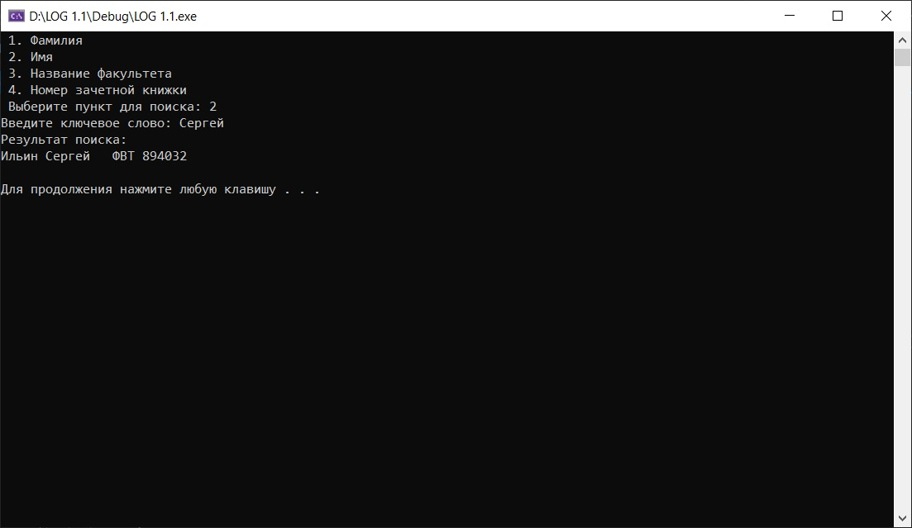

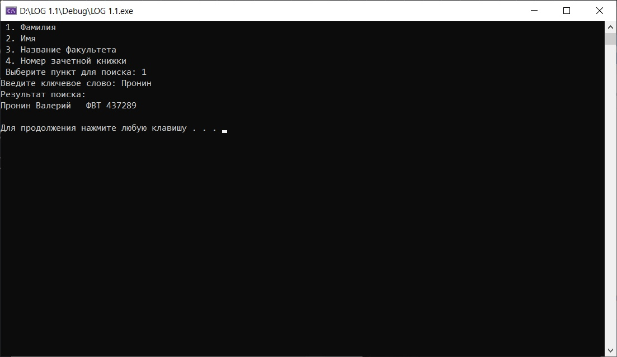

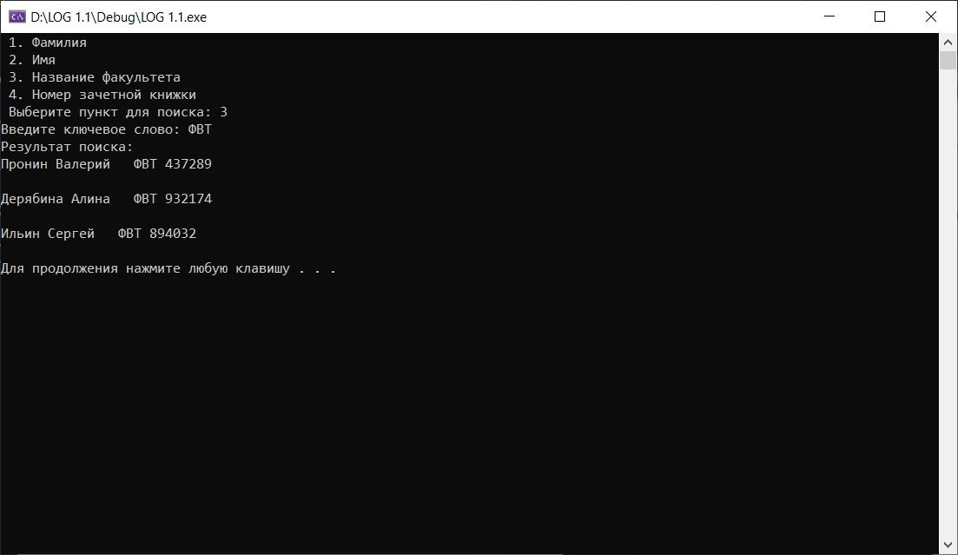

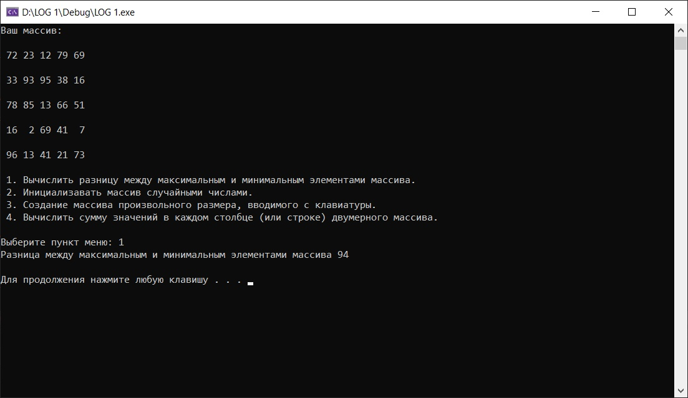

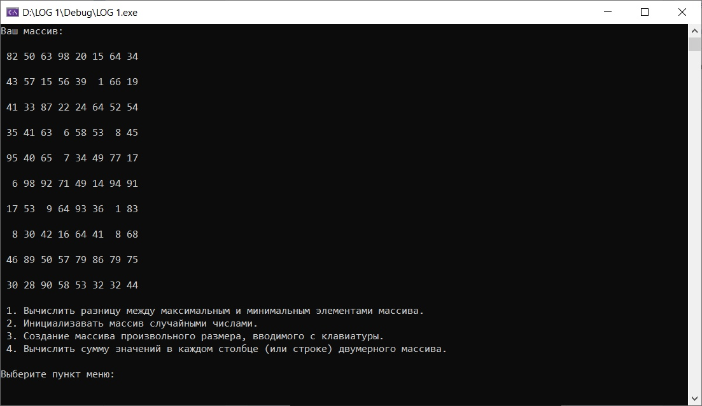

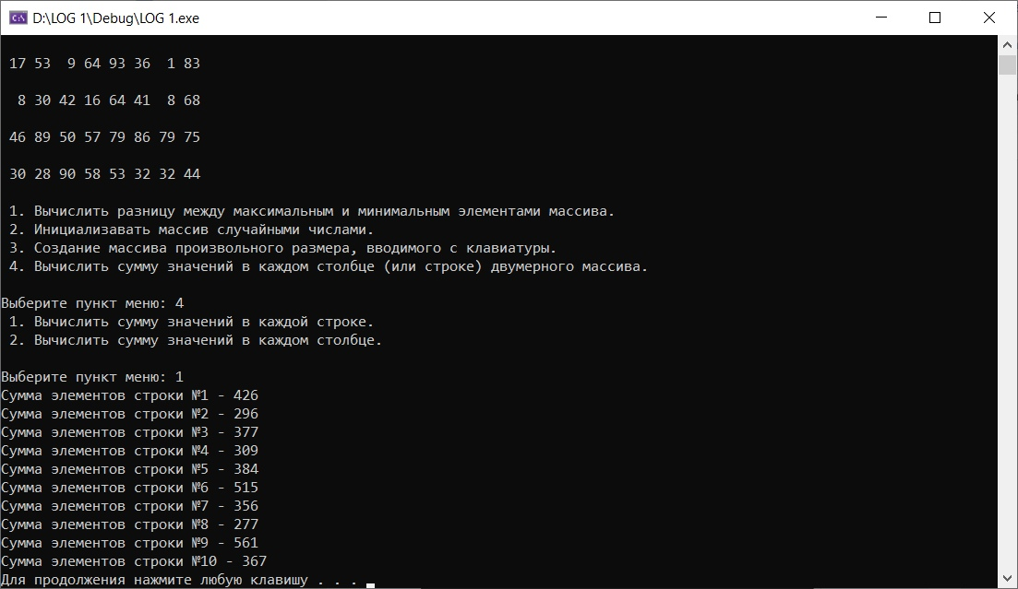

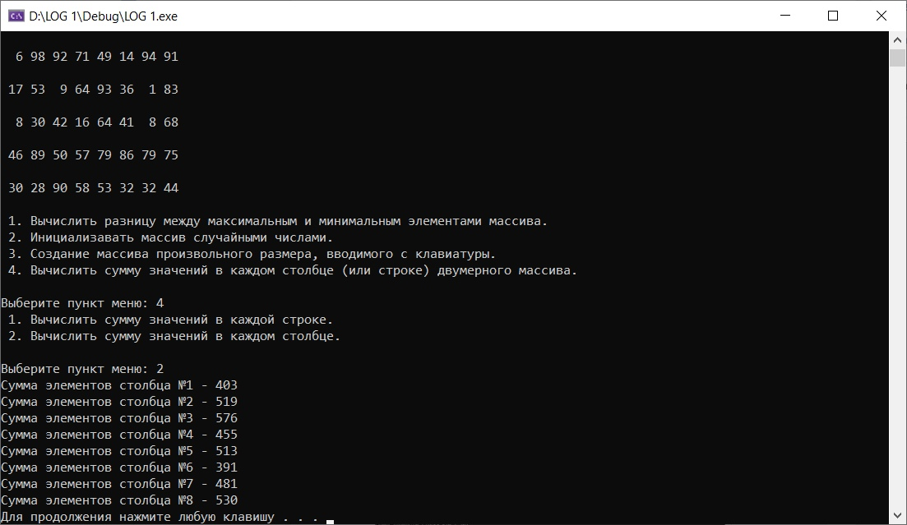

### Вывод

В ходе выполнения лабораторной работы были разработаны программы, соответствующие данным заданиям.